HAKAN TÜRKKUŞU 

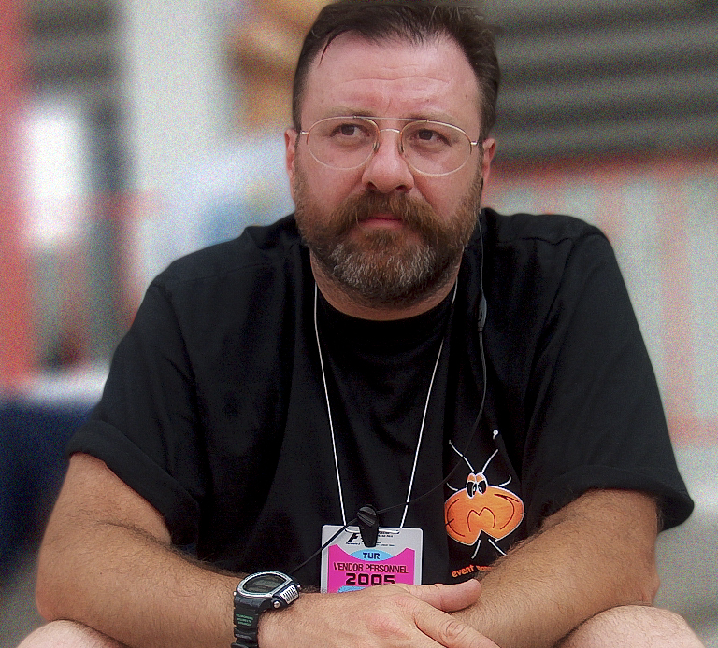

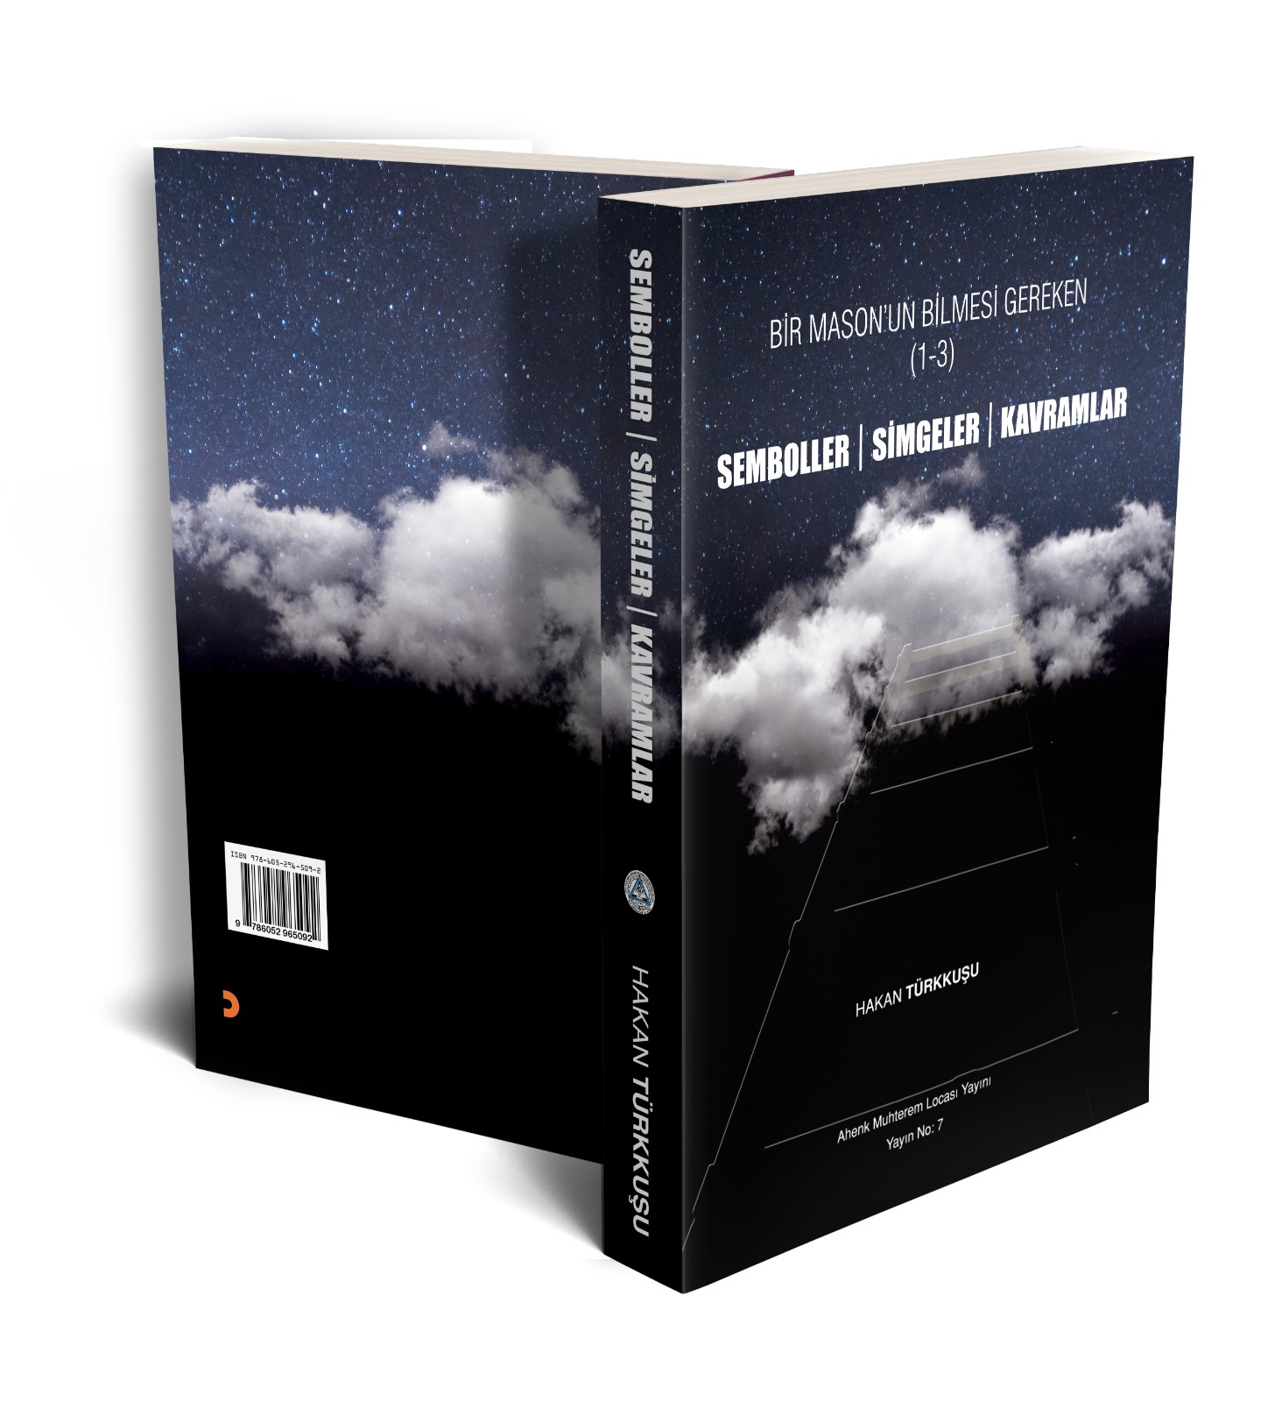

Erişim / Contact

​hakan@turkkusu.com
+90 532 215 44 37
​ +90 212 263 71 74
istanbul.academia.edu/hakanturkkusu
www.turkkusu.com
www.APVfarm.com
www.TerraNovaCamp.site
www.MyFirstmakeUp.club
​ 41°04'44,00" K | N - 28°59'49,50" D | E
37°03'34,80" K | N - 28°25'37,50" D | E
41°16'27,75" K | N - 27°01'32,70" D | E
​ NEF163 Flats Levent, #439
Talatpaşa Caddesi, 163, K17 Telsizler
Kağıthane34410 İstanbul Türkiye

 5N1K ile Etkinlik Yönetimi |
Event Management via 5W1H
Gazi Kitabevi, Ekim 2012
ISBN 978-605-4562-94-7
Bir Mason’un bilmesi gereken (1-3)
Semboller | Simgeler | Kavramlar
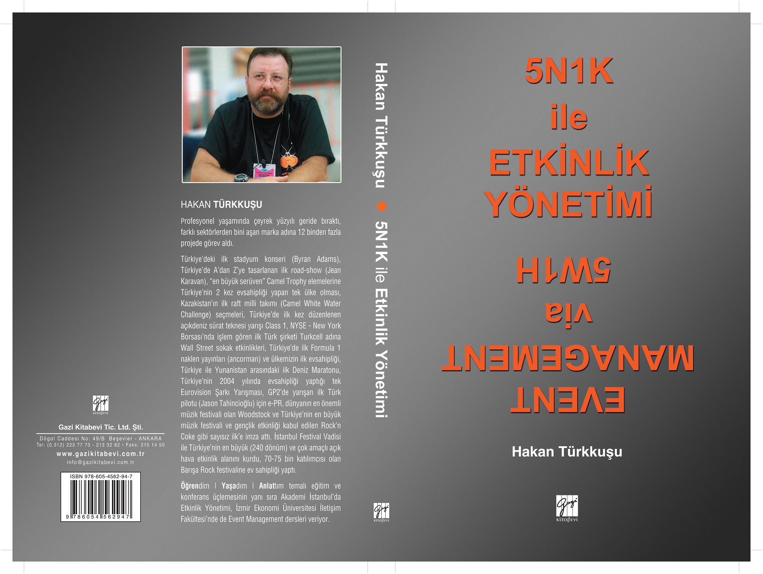
Cinius Yayınları, Aralık 2017
ISBN 978-605-296-509-2

ÖZGEÇMİŞ | RESUME 

11 Nisan 1963 tarihinde Eskişehir’de doğdu. İlk ve orta öğrenimini Bursa’da tamamladı, 1981 yılında Bursa Anadolu Lisesi’ni bitirdi. Aynı yılİstanbul Üniversitesi İktisat Fakültesi’ni kazandı, Uluslararası İlişkiler Bölümü’nden 85 not ortalaması ile 1985 yılında mezun oldu.  Eğitimi sırasında ilgi duyduğu gazetecilik mesleğine odaklandı ve öğrencilik yıllarında sırasıyla THA - Türk Haberler Ajansı, Nokta dergisi, Milliyet gazetesinde çalıştı. Muhabir ve editör olarak Milliyet Kardeş, Milliyet Çocuk, Günümüzde Kitaplar, İktisat Dergisi, Kapital (Karacan), Capital (Hürriyet), Otomotiv, Macro, Playboy, Image of Turkey, Deniz Magazin, Ekonomist, Flash TV, Kanal E ve Alfa Yayınları için çalıştı. Kısa adı NOS (Nederlandse Omroep Stichting) olan Hollanda Yayın Vakfı’nın Türkçe yayınlar servisine Türkiye’den verdiği haberler ile katkıda bulundu. MICE Dergi, STH Bülten, Pietra Magazine gibi kurumsal yayınlar için yazdı, yayın kurullarında görev aldı. Kurucusu olduğu Türkiye’nin ilk markaya özel haber ajansı www.sanalhabermerkezi.com ile içerik sağlayan Associate Editors için yazmayı sürdürüyor.  Anna Pasternak’ın Lady Di’nin hüzünlü öyküsünü anlattığı Prensesin Aşkı: Bir Tahtı Sarsan Skandal, Roderick Conway Morris’in Osmanlı Gizli Servisi Belgelerinde Cem Sultan Olayı (Milliyet) - Cem Sultan Sürgündeki Veliaht (Epsilon), Dankwart A. Rustov’un Unutulan Müttefik Türkiye başlıklı siyasi tarih incelemesi başta olmak üzere aralarında ansiklopedi ve çocuk kitaplarının da bulunduğu 200 kadar yayını Türkçe’ye çevirdi. Bu dönemde Türkiye Spor Ünlüleri Ansiklopedisi’ni hazırladı, 2000’lere Doğru Türkiye başlıklı araştıması ile Türkiye Çevre Sorunları Vakfı yarışmasında üçüncülük ödülü kazandı.  Profesyonel yaşamında 35 yıldan fazlasını geride bırakan Hakan Türkkuşu, farklı sektörlerden sayısı bini aşan marka adına etkinlik yönetiminden medya ilişkilerine uzanan geniş bir yelpazede, toplam 13 binden fazla çalışmada görev aldı.  Türkiye’deki ilk stadyum konseri (Byran Adams), Türkiye’de A’dan Z’ye tasarlanan ilk road-show (Jean Karavan), 10 yıl emek verdiği “en büyük serüven” Camel Trophy elemelerine Türkiye’nin 2 kez evsahipliği yapan tek ülke olması, Kazakistan’ın ilk raft milli takımı (Camel White Water Challenge) seçmeleri, Türkiye’de ilk kez düzenlenen açıkdeniz sürat teknesi yarışı Class 1, NYSE - New York Borsası’nda işlem gören ilk Türk şirketi olan Turkcell adına Wall Street sokak etkinlikleri, Türkiye’de ilk Formula 1 naklen yayınları (ancorman) ve ülkemizin ilk evsahipliği, Türkiye ile Yunanistan arasındaki ilk Deniz Maratonu, Türkiye’nin 2004 yılında evsahipliği yaptığı tek Eurovision Şarkı Yarışması, GP2’de yarışan ilk Türk pilotu (Jason Tahincioğlu) için e-PR, dünyanın en önemli müzik festivali olan Woodstock ve Türkiye’nin en büyük müzik festivali ve gençlik etkinliği kabul edilen Rock’n Coke gibi sayısız ilk’e imza attı. İstanbul Festival Vadisi projesi ile Türkiye’nin çok amaçlı en büyük (240 km²) açık hava etkinlik alanını kurdu ve 70-75 bin kadarkatılımcısı olan Barışa Rock festivaline ev sahipliği yaptı. Yakın geçmişte;  • HP Türkiye operasyonunun yapılandırıldığı ilk yıllardan bu yana ‘kesintisiz’ hizmet verdi. Kurucusu olduğu MiliMetre, 1999 yılından buyana sürdürdüğü “kanal ajansı” statüsü ile EMEA & MEMA bölgeleri için “kıdemli tercih edilen tedarikçi” oldu.  • Avrupa Konseyi tarafından 2010 yılında düzenlenen Medya, Kültürlerarası Diyalog ve Ayrımcılıkla Mücadele temalı AB konferansının Türkiye ayağında kurucusu olduğu EMT ile Avrupa Konseyi, Bahçehir Üniversitesi ve TRT adına koordinasyon sorumluluğunu üstlendi ve proje paydaşları adına operasyonu yönetti.  • Kısa adı CLEPA olan Comité de Liaison Européen des fabricants d'équipements et de Pièces Automobiles 2011 yılı Genel Asamblesi ile ilgili olarak Türkiye’nin ilk kez evsahipliği yapması ile neticelenen süreci TAYSAD - Taşıt Araçları Yan Sanayicileri Derneği ile birlikte yönetti, etkinliklerin planlanması ve yönetiminde görev aldı.  • 2013 yılında Boston’un en kapsamlı etkinliği kabul edilen ve 200’den fazla performansın sergilendiği 9 günlük Outside the Box festivalinin açılış gösterisi olan Welcome to Earth için Etkinlik Direktörü olarak görev aldı.  Akademi İstanbul’da 2012 yılına kadar Haber ve Haber Yazım Teknikleri, Yeni Medya: Internet ve Mobil İletişim yanı sıra Halkla İlişkilerde Etkinlik Yönetimi; Öğretim Görevlisi olduğu İzmir Ekonomi Üniversitesi İletişim Fakültesi'nde de 2011-2014 yılları arasında Etkinlik Yönetimi (PRA417) ile İletişimde Sunum Becerileri (PRA100), Medya İlişkileri (PRA305) ve Halkla İlişkiler ve Metinyazarlığı Stüdyosu (PRA304) derslerini verdi. Halen Kadir Has Üniversitesi İletişim Fakültesi’nde Hİ’de Etkinlik Yönetimi (PR220) dersi veriyor.  Londra merkezli Livcon Learning Academy’den aldığı koçluk formasyonu ve özel olarak odaklandığı gençlik koçluğu alanındaki çalışmalarını bugün de sürdürüyor.  B Planı niteliğindeki APV - Agriculture | Permaculture | Vermiculture kapsamında kendi geliştirdiği ileri inovasyon örneği solucan çiftliğinde solucan gübresi üretiyor. APV Academy ile yetişkinlere vermikültür girişimciliği ve yatırımcılığı eğitimleri veriyor, APV Kidz School projesi ile de okul öncesi yaş gruplarına ekoloji dersi kapsamında solucan besiciliği ve permakültür atölyeleri düzenliyor.  Çalışma yaşamını kurucusu olduğu EMT (2000) ve APV (2017) şirketlerinde sürdüren Hakan Türkkuşu; 2014-2016 yıllarından Ace of MICE Awards, 2017’den bu yana da Shining Star Awards için jüri üyeliği görevini yürütüyor.  2018 yılında başlayan Terra Nova Camp projesi ile 11-17 yaş grubu genç bireylere eğlenirken öğrenecekleri öğrenirken de eğlenecekleri doğayı keşfetmeleri ve temel beceri geliştirmeye odaklı alternative bir program sunuyor.  Hakan Türkkuşu, “Öğrendim | Yaşadım | Anlattım” başlıklı eğitim ve konferans serisinin ilk bölümünde medya “Medyada genler değişiyor, Gazetecilik evrim geçiriyor”, ikincisinde etkinlik yönetimi “Etkinlikler de tıpkı insanlar gibidir: Doğar | Büyür | Biter” ve üçüncü ve sonuncusunda ise iletişim (Sosyal Medyayı kavramak: Eskiden Facebook yoktu, buralar hep dutluktu” başlıklı konuları ele aldığı profesyonel paylaşımlarını exclusive olarak CSA Celebrity Speakers Association üzerinden sürdürüyor. Ayrıca network, kariyer, girişimcilik, inovasyon, doğada yaşam, seyahat temalı konferans ve etkinliklere konuk konuşmacı olarak katılıyor, kurumsal motivasyon odaklı eğitimler veriyor.  Pek çok üniversitede ve Boğaziçi Üniversitesi - Boogy Academy ortak sertifika programında ders kitabı kabul edilen 5N1K ile Etkinlik Yönetimi | Event Management via 5W1H kitabı ile, marka iletişiminde etkinlik yönetimi konusunda işin teorisi ile yetinmeyenler için “deneyime dayalı” farklı bir bakış açısı sunuyor.. | He was born in Eskişehir on April 11th, 1963. He completed his primary and secondary schools in Bursa, graduated from Bursa Anatolian High School in 1981. In the same year he was enrolled Istanbul University, Faculty of Economics and graduated in 1985 with the grade of 85 point average.  During his education, he focused on journalism that he was interested in and worked for THA-Turkish News Agency, Nokta magazine and Milliyet newspaper respectively. As an editor and news reporter, he worked for Milliyet Kardeş, Milliyet Çocuk, Günümüzde Kitaplar, İktisat magazine, Kapital (Karacan), Capital (Hurriyet), Otomotiv, Macro, Playboy, Image of Turkey, Deniz Magazine, Economist, Flash TV, Kanal E and Alfa Publications. He contributed to Nederlandse Omroep Stichting (NOS); the Netherlands Broadcasting Foundation’s Turkish broadcasting services with his news from Turkey. He wrote for corporate quarterlies such as MICE Dergi, STH Bülten and Pietra Magazine. He is still working as contributer editor for www.sanalhabermerkezi.com; the first brand specific news agency and content provider Associated Editors that he founded.  He translated almost 200 publications including encyclopedias and children’s books into Turkish; notably Anna Pasternak’s Princess in Love - the heartbreaking story of Lady Di, Jem: Memoirs of an Ottoman Secret Agent by Roderick Conway Morris and Turkey, America’s Forgotten Ally by Dankwart A. Rustoy - a political history analysis. During that period he worked on Türkiye Spor Ünlüleri Encyclopedia and won the 3rdprize at the Environmental Issues of Turkey Foundation contest for his “Turkey towards 2000’s” work.  Leaving more than 35 years behind at his professional life, Hakan Türkkuşu took part in more than 13 thousand works from event management to media relations for more than thousand brands of several industries.  He has been a pioneer on many projects and events such as the first stadium concert in Turkey (Bryan Adams), first road show ever designed from A to Z in Turkey (Jean Caravan), Turkey’s being the only country to host the “greatest adventure” Camel Trophy eliminations twice that he made a great effort for 10 years, Kazakhstan’s first national raft team (Camel White Water Challenge) auditions, Class 1 Offshore Powerboat Race’s first organization in Turkey, Wall Street public events for Turkcell; the first Turkish company publicly traded at the NYSE, first live F1 broadcast (as anchorman) and first F1 race hosting in Turkey, first Sea Marathon between Turkey and Greece, the one and only Eurovision Song Contest hosted by Turkey as a winner in 2004, e-PR for the first and still only Turkish pilot (Jason Tahincioğlu) competed in GP2, world’s legendary peace and music festival Woodstock and Turkey’s most important music festival and youth event Rock’n Coke. He set up the Istanbul Festival Valley, the biggest (240 km²) versatile open air venue in Turkey and hosted Barışa Rock Festival with 70-75K concert goers. Recently:  • HP operations in Turkey has been carried out with the first “uninterrupted” service since the establishment. MiliMetre which he founded became the “senior preferred vendor” of EMEA & MEMA regions by sustaining its “channel agency” status since 1999.  • He took the responsibility ot the coordination with the EMT that he founded, on behalf of Bahçeşehir University, European Community and TRT of A European Media Encounter: Media, Intercultural Dialogue and Fight Against Discrimination conference in 2010.  • He managed the process of Turkey’s first hosting for General Assembly of CLEPA - Comité de Liaison Européen des fabricants d'équipements et de Pièces Automobiles in 2011 with TAYSAD - Association of Automotive Parts and Components Manufacturers, he took part in event planning and management.  • He was the Event Director of Welcome to Earth show, the opening performance of 9 days long Outside the Box Festival with more than 200 performances which is recognized as the most comprehensive event of Boston.  He lectured New Media: Internet & Mobile Communication, News & Article Writing Techniques and Event Management in Public Relations in Akademi Istanbul until 2012 and he also lectured Event Management (PRA417), Presentation Skills in Communication (PRA100), Media Relations (PRA305) and PR and Copywriting Studio (PRA304) between the years of 2011-2014 at Izmir University of Economics, Faculty of Communication. Currently he is Event Management in PR (PR220) lecturer at Kadir Has University.  Hakan Türkkuşu is still continuing his youth couching services in the field today after completed his training in London based Livcom Learning Academy.  As a B Plan with APV - Agriculture | Permaculture | Vermiculture he started vermicasting biz by developing an advanced innovation sample of a worm farm. He provides training for entrepreneurs and investors on vermiculture in APV Academy, he also teaches worm farming and permaculture studies in ecology lecture for preschool age kids within the APV Kidz School project.  He continues his works in EMT (2000) and APV (2017) companies that he founded. He was juri member for the Ace of MICE Awards between 2014-2016 and still juri member of Shining Star Awards since 2017.  His brand new Terra Nova Camp project which was launched 2018 offers an edutainment (mix of education and entertainment) program for young people ages between 11-17 to discover nature and develop basic skills.  He continues to share his professional experience exclusively over CSA Celebrity Speakers Association with the title “I Learned | Lived | Told” training and conference trilogy that first subject focuses on media “Genes are changing in Media, Journalism is evolving”, the second is event management “Events are like human: they Born | Grow | End” and the last one of the series is on communication “Grasping Social Media: There was no Facebook before it was a vast desert”. Besides these he attends events and conferences on entrepreneurship, career, innovation, network, outdoor and travel as guest speaker, provides motivational trainings.  He offers a different perspective with the “based on experience” for those not content with sole theories of event management in brand communication through his 5N1K ile Etkinlik Yönetimi | Event Management via 5W1H book which is recognized as a course book in universities besides Boğaziçi University - Boogy Academy joint certificate program..

